

**2024年卡塔尔室内装饰及家具展**



**展会介绍**

**● 展会时间：2024年10月15-17日 展会地点：多哈国际展览中心**

**● 主办单位：DMG 展会类型：酒店家居**



卡塔尔室内装饰及家具展由英国知名展览集团DMG主办，是卡塔尔境内规模最大及知名展会之一。

2024年卡塔尔室内装饰及家具展将于2024年10月15-17日在多哈国际展览中心举办，将吸引超过300家展商以及超11,000名观众参观，展会面积达到20,000平米，卡塔尔当地买家达到92%，届时展会现场还将请到多名行业领导者亲临展会。

|  |  |  |  |
| --- | --- | --- | --- |
| 国际展商 | 参展人数 | 辐射国家 | 展会面积 |
| 300+ | 11,000+ | 100+ | 20,000+ |

**市场机遇**



卡塔尔的建筑业发展对家具、室内装饰市场产生了多方面的影响。

卡塔尔的建筑市场正在蓬勃发展，到 2030 年将翻一番，达到 1,231 亿美元，从 2023 年开始的复合年增长率为 9.5%

建筑业的繁荣直接带动了家具、室内装饰市场的需求。随着建筑项目的增多，卡塔尔对建材的数量及质量要求大大提升，住宅、办公楼和商业场所等都需要进行室内装饰、购置家具，这为家具、室内装饰市场带来了巨大的商机。同时，卡塔尔政府推行的2030年国家愿景计划，将大力发展制造业和基础设施建设，这也将进一步推动家具、室内装饰市场的需求。

2024年，卡塔尔的家具市场预计将创造10.58亿美元的收入。 预计该市场将经历4.15%的年增长率（2024年至2028年复合年增长率）。 该市场中最大的细分是客厅家具细分，预计2024年市场规模为2.858亿美元。 全球比较，美国在2024年的收入领先，达到了惊人的2,530亿美元。 考虑到总人口数量，2024年卡塔尔家具市场的人均收入计算为386.50美元。 由于该国高可支配收入和对豪华家居用品需求增加，卡塔尔的家具市场正在蓬勃发展。

以中高端市场为主，中东高端家具市场预计在未来几年内将显著增长，预计复合年增长率为6.72%。2021年，中东高端家具市场规模估计为85.809亿美元，并有望在2030年达到147.625亿美元的价值。

**招展范围**

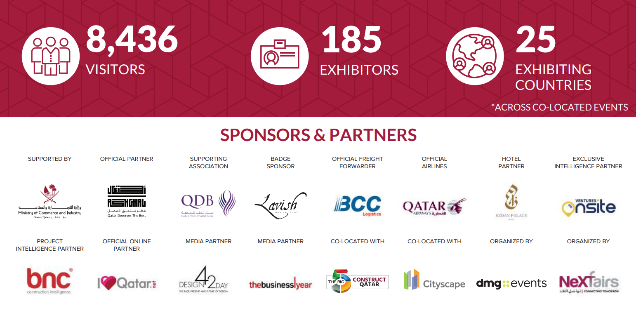

* **家具类：**民用家具、办公家具、酒店/餐厅家具、家具辅料/面料、多功能家具、中式家具、板式家具、实木家具、仿古家具、家具配件、橱柜衣柜、中高档真皮布艺沙发、沙发、沙发脚、沙发铰链、户外家具、起居室、婴孩房、会客室办公桌椅、书柜、橱柜、办公椅、办公室成套家具、简报用品、综合产品等；
* **装饰材料及装潢织品：**墙纸、布艺、饰品、艺术和古董、装饰、设计、安装及技术、精装与涂料、化工原料、暗铰链、工业轮、不锈钢、五金制品、固定装置和配件、地板、地板板材及地板系统等；
* **厨房&浴室：**厨房家具用品、厨房五金、厨房设备配件及装饰、铝塑、不锈钢踢脚板、厨房塑料调整脚、卫浴设备及装饰配件、清洁用品、小家电、卫生洁具、水槽、热水器、工作台面、洗浴配件、淋浴房配件等；
* **灯具：**灯光装饰、室内和室外照明、LED照明、建筑照明、城市照明、技术照明、电光源及灯饰灯具节能灯、白炽灯、室内照明、室外照明等；
* **室外设计服务与工程：**建筑景观、烧烤和烧烤产品、孩童游艺设备、园林建筑、园林机械、门及栅栏、灌溉系统、铺砌装饰、街道小品、游泳池和户外温泉等；
* **表面装饰：**表面涂料和饰面涂层、集成墙面、皮雕软包、PVC复合地板、实木复合地板、镶木地板、木材、强化地板、石材、金属/玻璃饰面和油漆等；
* **纺织品：**面料纺织品、软家具、墙饰、地面材料、织品制造、布艺玩具、灯饰、工艺品、塑胶制品、家用纺织品、装饰布艺制品、毯子、地毯、毛毯等。

**合作单位**

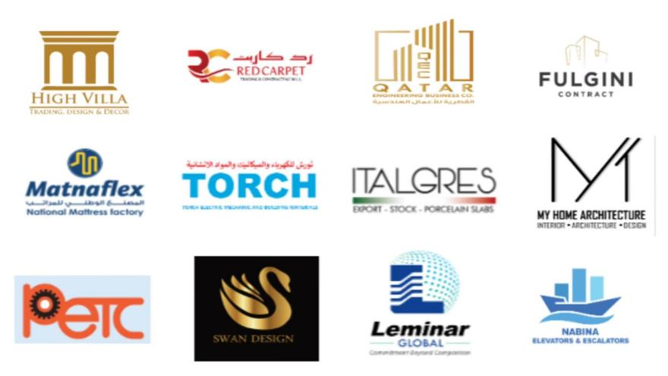

**同类展会**

